Titel: American chemical society

Minimumdoel:

|  |  |
| --- | --- |
| 06.35 | De leerlingen interpreteren de naam en symbolische schrijfwijze van enkelvoudige en samengestelde stoffen. |
| 06.36 | De leerlingen leggen het verband tussen de chemische binding en de eigenschappen van een stof. |

LPD KathOndVl + wenk

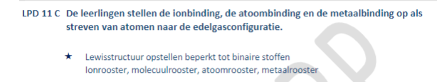

LPD GO!

Basisvorming:

/

Specifieke vorming:

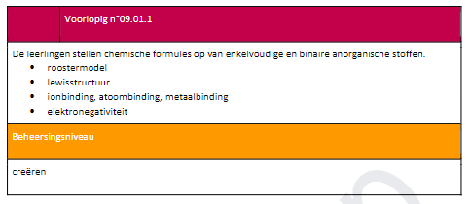

LPD PrO

Basisoptie:

/

Natuurwetenschappen:

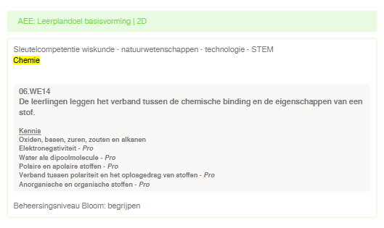

American chemical society: <https://www.acs.org>

Het is een website waar allerlei filmpjes, simulaties en lessen op staan over chemische onderwerpen.

Je vindt er ook gratis lespakketten terug. Volledig met filmpjes, uitleg over de les zelf, mogelijke proefjes, …

Ze geven ook tips over hoe je filmpjes kunt integreren in je lessen en welke vragen je kunt stellen aan de leerlingen.

Het is een Amerikaanse website dus ze volgen ons leerplan niet en uiteraard staat alles in het Engels. Maar het is wel een prima site voor filmmateriaal te verzamelen en inspiratie op te doen.

Bij een filmpje vind je vaak de uitleg van wat er gebeurt rechts ervan. Eronder vind je nog extra uitleg over het onderwerp.

Ik heb een powerpoint gemaakt voor een les over de ionbinding en de covalente binding. Hier heb ik verschillende filmpjes in geïntegreerd. Het was helaas niet mogelijk om deze rechtstreeks in de powerpoint te integreren aangezien ze niet op YouTube staan. Bijgevolg heb ik met hyperlinks gewerkt. Het is minder ideaal maar met een snelle “alt , tab” ben je zo weer in de powerpoint.